BIA schrijft zich maximaal in op de duurzame ontwikkelingsdoelstellingen (SDG’s) van de VN.
Deze doelstellingen zijn met elkaar verbonden en kunnen herleid worden tot 5 thema’s of clusters, de 5 P’s van duurzame ontwikkeling: People, Planet, Prosperity, Peace en Partnership, met specifieke invulling voor BIA:
- People (sociaal): evenwaardigheid en gelijke kansen voor iedereen, toegang tot onderwijs en goede opleiding, speciale aandacht voor de jeugd met vooral meisjes, aangepaste gezondheidszorg, kansenarmoede bestrijden, honger weren, holistische opbouw van vaardigheden en life skills om weerbaarheid te versterken.
- Planet (ecologisch): duurzame energie voorziening zoals zonnecellen en batterijen, ook al om de dagelijkse load-sheddings door te komen, klimaat vriendelijke privé tuintjes leren verzorgen, watertanks beschikbaar bij de eigen infrastructuur, milieu vriendelijke busjes gebruiken.
- Prosperity: werking met lokale verankering, deelname aan de lokale economie voorop zetten, welzijn bevorderen, eigen dromen realiseren,
- Peace: rechtvaardige integratie in het arbeid circuit, inclusieve maatschappij bevorderen, onderlinge solidariteit versterken, respect voor andere opinies en culturen, open communicatie promoten, toeristen bewust maken van de problematiek, kinderen met een kleur een gezicht geven en zichtbaarheid geven in de Bitou streek, gelijkwaardigheid onder alle leden van het team en de omringende partners.
- Partnership: streven naar gelijkwaardige deelname in de samenleving in dialoog en met respect, werken in een meertalige omgeving, de lokale medewerkers zijn geïntegreerd in de planning en uitvoering van het project. Ervaringsuitwisseling en samenwerking met lokale instellingen, maar ook met de BIA partners in het Noorden.

Met de steun van de regionale antenne BIA Meetjesland, die vooral inzet op duurzame ondersteuning van de lokale faciliteiten van de operationele werking van BIA, schrijft BIA zich meer specifiek in op ten minste 6 (van 17) Duurzame Ontwikkelingsdoelstellingen of Sustainable Development Goals (SDGs) van de VN, nl. het bestrijden van armoede in al zijn vormen (SDG 1), Honger verminderen (SGD 2), het verbeteren van gezondheid en welzijn (SDG 3), het helpen bij de toegang tot kwaliteitsvol onderwijs (SDG 4), Gendergelijkheid nastreven (SGD 5) en het verminderen van de ongelijkheid (SDG 10).
Illustraties hiervan zijn terug te vinden in het recente boek ‘Born in Africa’ 20 jaar, de BIA website en de trimestriële Nieuwsbrieven.

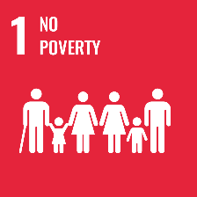
1.GEEN ARMOEDE.
BIA werkt in de sloppenwijken rond Plettenberg Bay, die nog steeds in de wurggreep van armoede en de daarmee gepaard gaande vele sociale problemen gehouden worden, als kwalijk legacy van het Apartheidsregime (1948- 1994). Elke dag worden we geconfronteerd met de armoede waarin kinderen met kleur opgroeien, omdat ouders geen werk vinden of een erg laag inkomen hebben. Een belangrijk doel van het BIA-programma is de lokale armoede te bestrijden door op systematische manier onderwijsondersteuning te bieden aan jongeren en hun kwalificaties te verbeteren, duurzame tewerkstelling aan te moedigen en zo de levensstandaard te verhogen. BIA creëert mogelijkheden voor de meest achtergestelde kinderen met kleur om toch naar school te kunnen gaan en zodoende hun kansen op de toekomstige arbeidsmarkt te vergroten. We nemen hen op in ons programma en betalen hun inschrijvingsgeld op school, kopen een schooluniform, regenjas, paar schoenen, schoolmateriaal en boekentas. Bovendien voorziet BIA in tewerkstelling van de lokale bevolking door zoveel mogelijk bekwame locals op te nemen in het team en door samenwerkingen met meer dan 30 lokale partners aan te gaan. BIA verzekert ook de tewerkstelling van zijn afgestudeerden, bevordert ondernemerschap en laat zijn leerlingen doorgroeien naar de middenklasse in hun samenleving. BIA leerlingen groeien uit tot rolmodellen in hun gemeenschap en de impact van de alumni van het BIA project versterkt het algemeen welzijn van hun familie, hun gemeenschap en daarbuiten. BIA doet jaarlijkse huisbezoeken waarbij de gezinssituatie wordt opgevolgd. De selectie van de petekinderen in de townships gebeurt mede op basis van gezinssituatie: erg verarmde buurten, meestal eenoudergezin, lage werkintensiteit in het gezin, povere huisvesting maar ook op basis van het studie potentieel, wat bijdraagt tot een hoge SROI (Social Return On Investment) van het geld van de peetouder. Bekwame gemotiveerde leerlingen kunnen met steun van BIA verder studeren en bereiken aldus de arbeidsmarkt en vinden zo werk voor henzelf buiten de townships. Ook hun familie wordt daar beter van. Op deze manier bouwt Born in Africa aan een betere socio-economische toekomst voor deze regio in Zuid- Afrika.

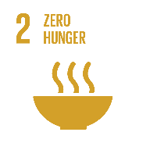
2. GEEN HONGER.
Tijdens de huisbezoeken moeten we telkens vaststellen dat vele van onze kinderen honger lijden. Er is vaak te weinig voedsel in huis en sommigen rekenen op het krijgen van een beetje eten van buren.
Born in Africa heeft lokale voedsel donors die ons helpen om de gezinnen van wat voedsel te voorzien, al is dat niet de eerste doelstelling van het programma. Elke namiddag bieden wij een snack aan voor de leerlingen die onze naschoolse activiteiten bijwonen. Mentoren geven eten mee naar huis met kinderen waarvan ze weten dat ze het nodig hebben. Daarnaast kunnen we dankzij deze donaties onze kinderen ook iets lekkers te eten geven op de uitstappen en kampen. Kinderen kunnen immers niet spelen of leren op een lege maag.
Alle BIA kinderen krijgen dus dagelijks een (voor velen soms eerste) maaltijd bij het einde van de schooldag om 14 . We zorgen voor aangepaste voeding en zorgen ervoor dat ze een gebalanceerd dieet krijgen, zoals fruit, boterhammen met kaas, etc. Zo proberen we hun grote honger te stillen zodat ze zich kunnen concentreren op hun studies.
Tijdens de COVID periode werden aan alle ouders (350 gezinnen) van de petekinderen iedere dag voedselpakketten bezorgd als de facto noodhulp; de meesten hadden geen enkel inkomen meer door hun jobverlies.

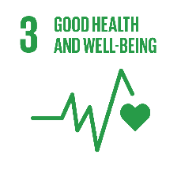
3. GOEDE GEZONDHEID EN WELZIJN
Vaak worden kinderen in de townships aan hun lot overgelaten. Dit is niet zelden te wijten aan de hoge werkloosheidsgraad, de schrijnende armoede, alcoholmisbruik en verwaarlozing. Door deze sociale problemen kunnen heel wat kinderen zich niet ten volle concentreren op school. De mentoren die door BIA tewerkgesteld worden om de kinderen te begeleiden in wekelijkse individuele en groepssessies, kennen deze context. Zij volgen op hun beurt een permanente opleiding hiertoe. De mentoren leren creatieve technieken, gesprekstechnieken aan om kinderen met problemen beter te kunnen begeleiden. Het gaat dan om thema’s zoals het ontdekken van eigen positieve kwaliteiten, het belang van onderwijs, goede hygiëne, weerstaan aan groepsdruk, seksuele voorlichting, alcohol- en drugpreventie. BIA onderbouwt voor zijn leerlingen, naast het specifieke onderwijs luik, ook de karaktervorming via het sociale programma, met individuele mentorbegeleiding, thematische sessies in kleine groepen, infosessies voor ouders. Jaarlijks ondergaan alle BIA kinderen een gezondheidscheck door een dokter, waarna het kind op kosten van BIA doorverwezen wordt voor verdere behandeling, bv. bij de oogarts of tandarts. De jaarlijkse kampen geven de kinderen een groter zelfvertrouwen en karaktersterkte, alsook een groter persoonlijk netwerk omdat zij daar in contact komen met leeftijdsgenoten uit andere townships. De mentoren fungeren ook als sociale assistenten naar de ouders toe, bv bij het aanvragen van kindergeld en andere administratieve taken
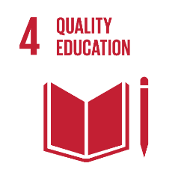
4. KWALITEITSONDERWIJS
BIA ondersteunt met zijn holistisch onderwijsprogramma jaarlijks 400 kinderen in het basisprogramma, een 40-tal middelbare studenten op internaat en een 30-tal studenten hoger onderwijs. De remediërende taallessen Afrikaans en Engels) maken dat de kinderen beter kunnen volgen in de klas. Thuis spreekt een deel van de kinderen geen van beide onderwijstalen, terwijl de meeste scholen zowel deels in het Afrikaans als deels het Engels lesgeven. BIA stimuleert alle kansen kans op ontwikkeling en latere tewerkstelling voor deze kinderen en jongvolwassenen. Eén van de lange-termijndoelstellingen is opwaartse sociale mobiliteit voor deze doelgroep. Met de hulp van de leerkrachten selecteren we de meest behoevende, maar erg gemotiveerde kinderen. We nemen hen op in ons programma en zorgen dus voor studieondersteuning en welzijnsbevordering. We betalen hun inschrijvingsgeld op school, kopen een schooluniform, trui, regenjas, paar schoenen, boekentas en het nodige materiaal. Het doel van de selecties is juist die kinderen te vinden die gemotiveerd zijn om te studeren, een positieve houding hebben, maar wiens kansen te klein zijn om hun opleiding af te maken, zonder de steun van BIA.
De basisstrategie van BIA bestaat er in de geselecteerde groep kinderen en jongvolwassenen te begeleiden doorgeen hun schoolloopbaan. Dit houdt in dat naast het verstrekken van schoolmateriaal, kleren en studiebeurzen, ook educatieve mentoren zorgen voor de individuele begeleiding, voor de huiswerkklassen en voor leesbegeleiding, voor de ondersteuning van de laatstejaars van het middelbaar onderwijs in hun studiekeuze. BIA steunt daarbij de leerlingen rechtstreeks en niet via de scholen, wel in samenwerking hiermee. In het 6de middelbaar leggen alle studenten ook een nationale vergelijkende proef af, een onafhankelijke test die 6 uur duurt en hun kennis in taal en wiskunde meet. Door de doorgedreven ondersteuning van de leerlingen die het BIA programma volgen zijn er meer leerlingen die slagen in deze testen en aldus ook het prestige van de betrokken school verhogen. De huiswerkklassen dienen ook studenten met een achterstand te helpen of om studenten extra oefeningen aan te bieden. We leggen de klemtoon op studiemethodes, leren hun projectwerk te doen en tutoren diegenen die het nodig hebben. We leren hen op een goede manier studeren, zodat ze een comfortabele routine kunnen opbouwen en goed voorbereid hun taken, toetsen en examens kunnen doen. Met deze waardevolle vaardigheden bouwen de studenten ook steeds meer vertrouwen op, dat ze zeker nodig hebben om aan hun voortgezette opleiding te beginnen
In de scholen in de achtergestelde gebieden scoort de algemene graad van geletterdheid onder de minimumniveaus. Een gebrek aan stimulansen in de thuissituatie van de kinderen, ouders die zelf te vroeg van school gegaan zijn, gebrek aan schoolmateriaal in huis, slecht uitgeruste schoolbibliotheken, onderbetaalde leerkrachten en overbevolkte klassen dragen hiertoe bij. BIA levert met zijn onderwijsassistenten ad hoc extra personeel om aan de noden van de overbevolkte klassen tegemoet te komen.
BIA helpt kinderen die hun middelbare school afmaken, aan de noodzakelijke middelen geraken om hun verdere adequate opleidingen te betalen, met daarbij persoonlijke begeleiding tot op de arbeidsmarkt, zodat zo weinig mogelijk potentieel verloren gaat. Daarbij hoort ook een bezoek aan mogelijke werkplekken, de organisatie van stages voor jongvolwassenen die werkervaring willen opdoen. BIA komt tussen voor de gezinnen die de toelagen en/of kosten niet kunnen dragen die gepaard gaan met studeren ver van huis. Als de studenten toegelaten zijn aan de universiteit of hogeschool neemt Born in Africa de financiële ondersteuning op zich (inschrijvingsgeld, verblijf en levensonderhoud), maar ook de sociale begeleiding. Born in Africa voorziet in vervoer naar de onderwijsinstelling en schoolmateriaal. Er is wekelijks contact tussen de student en de mentor. Nadat zijn of haar studies succesvol beëindigd werden, beëindigt de student ook het BIA-programma met een 'uitloop strategie'. Dit wil zeggen dat we helpen bij de zoektocht naar een baan. BIA geeft de garantie dat het een petekind blijft steunen zolang het meegroeit met het BIA programma en zich laat coachen tot het einde van de studieloopbaan
We streven ernaar om hen het beste en meest volledige onderwijs aan te bieden en richten daarom extra activiteiten in. Born in Africa startte een schaakclub op, er is nu een bibliotheek waar studenten boeken kunnen uitlenen in het Afrikaans of Engels en leerlingen kunnen deelnemen aan kunst- en danslessen, er zijn tuinprojecten, deelname aan zwem- en sportcompetities, public speaking trainingen, computerklassen..
Born in Africa bouwt een netwerk op met partijen die betrokken zijn bij onderwijs in de streek van Plettenberg Bay, die valt onder het Bitou district van de Westkaap. Door deze relaties blijven we op de hoogte van de steeds veranderende noden binnen de gemeenschappen waarin we werken.

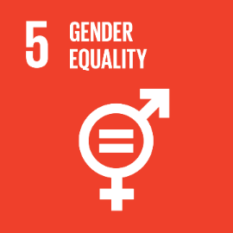
5. GENDERGELIJKHEID
In het basisprogramma 2023 waren er 254 meisjes opgenomen, ten opzichte van 89 jongens. BIA wil aan zoveel mogelijk meisjes de kans bieden om aan de armoede in de townships te ontsnappen. Tijdens de wekelijkse groepssessies met hun mentor worden volgende thema structureel opgenomen: tienerzwangerschappen, anticonceptie, incest, persoonlijke hygiëne, huiselijk geweld en verwaarlozing, hiv en condoomgebruik, druggebruik en zeker ook alcohol- en druggebruik tijdens de zwangerschap, de oorzaak van het Foetaal Alcoholsyndroom, dat nog al te vaak voorkomt in Zuid-Afrika - met veel problemen in het gezin tot gevolg. Voor sessies rond gevoelige thema’s worden jongens en meisjes gescheiden, zodat aan beide groepen op de juiste manier voorlichting gegeven kan worden. De kinderen beschouwen de mentoren als vertrouwenspersonen en durven daardoor uiteenlopende persoonlijke zaken met hen te bespreken. De mentoren geven de kinderen bruikbare tips om zich te wapenen tegen verschillende soorten misbruik en leren hen klokkenluiders te zijn binnen hun gemeenschap.

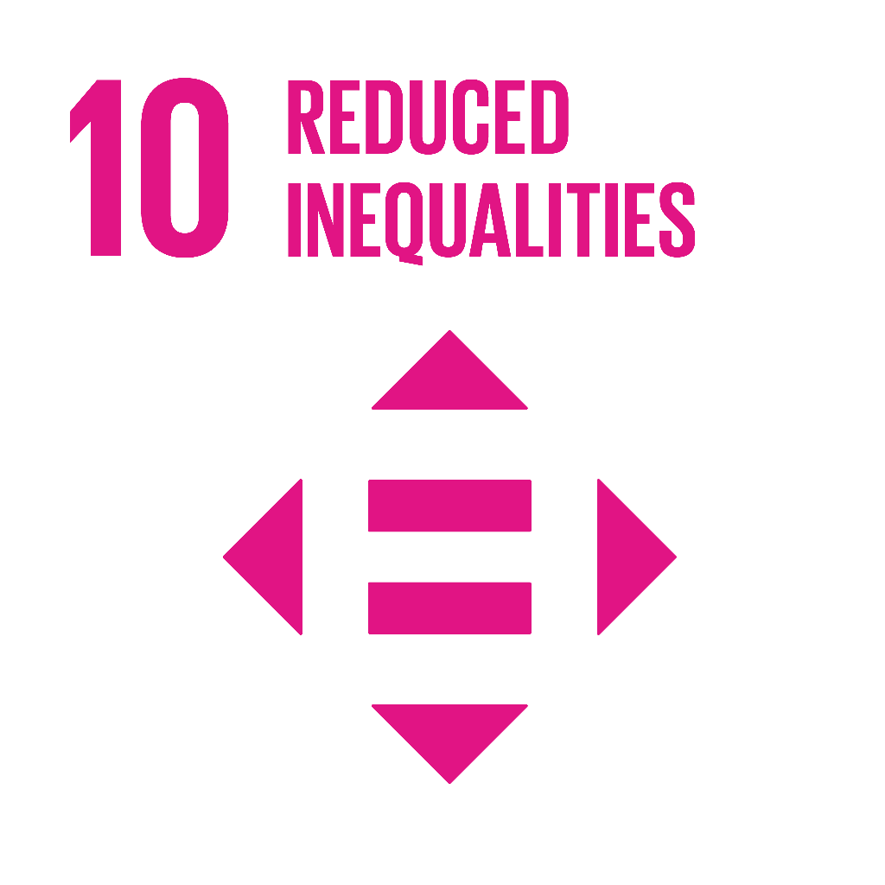
10. ONGELIJKHEID VERMINDEREN
De achtergestelde wijken in Zuid-Afrika worden 'townships' genoemd en kennen hun oorsprong in het Apartheidsregime dat heerste in het land van 1948 tot de 1994. Zuid-Afrika heeft praktisch de hoogste GINI-index ter wereld, waarbij de kloof tussen rijk en arm zelfs na het einde van de Apartheid zeer groot is gebleven. Tot op de dag van vandaag wonen mensen van alle kleuren in deze buurten door het hoge werkloosheidscijfer in het land, alsook de onstabiele economie. Andere socio-economische problematieken zoals het lage onderwijsniveau in de publieke scholen, de hoge kosten in het voortgezet onderwijs, lage minimumlonen, alcohol- en drugsmisbruik, tienerzwangerschappen en andere dragen uiteraard ook bij tot waarom het belangrijk is dat Born in Africa hier werkzaam is.
Onderwijs is een basisrecht voor elk kind en Born in Africa gelooft dat opleiding hun toekomst zal bepalen. Door kinderen goed onderwijs aan te bieden en hen gepast te begeleiden, vergroot Born in Africa de kans op tewerkstelling voor deze kinderen op de reguliere arbeidsmarkt. Op deze manier wil Born in Africa bouwen aan een meer inclusieve gemeenschap in deze streek van Zuid-Afrika. Tegelijk is goed/het beste onderwijs in Zuid-Afrika bereikbaar voor de bevolking die het zich kan veroorloven. Er zijn grote kwaliteitsverschillen tussen (publieke en private) scholen. Born in Africa wil via zijn programma kinderen die niet van het best mogelijke onderwijs kunnen genieten, toch een eerlijker kans geven op een goede opleiding.
Een van de lange termijn doelstellingen is om een Zuid-Afrikaanse middenklasse te creëren, dankzij onderwijsondersteuning van jongeren in de township. Met de hulp van de leerkrachten selecteren we de meest behoevende. Het doel van de selecties is juist die kinderen te vinden die gemotiveerd zijn om te studeren, een positieve houding hebben, maar wiens kansen klein zijn om hun opleiding af te maken, zonder de steun van BIA
Born in Africa's doel is om de sociale en educatieve ontwikkeling van kinderen in armoede te stimuleren, zodat ze economisch onafhankelijke jongvolwassenen kunnen worden. Born in Africa voorziet zowel academische als sociale programma's als workshops om levensvaardigheden te oefenen voor kinderen die in de townships van de Bitoustreek in Zuid Afrika wonen. Door in te zetten op educatie, komen we een stap dichter bij sociale en economische gelijkheid en het dragen van eigen verantwoordelijkheid. Tijdens de lessen in levensvaardigheden probeert Born in Africa leerlingen bloot te stellen aan het dagelijkse leven buiten hun dagelijkse routine. Op deze manier willen wij hun algemene kennis verrijken met belangrijke competenties zodat ze zich met gelijke wapens weerbaar op de arbeidsmarkt kunnen aanbieden. Deelname aan lokale culturele evenementen en sport activiteiten verstrekt de integratie.
Een akkoord met de reisorganisatie de Blauwe Vogel laat toe dat de talrijke toeristen, die de mooie streek bezoeken, kunnen kennis maken met de leefomstandigheden in de townships en in de klassen, en op die manier met respect inzicht verwerven in de problematiek.

